项目要求
一、项目概况：
根据仪征市人民医院内部需求，需要购买夏季护士工作服、夏季医生工作服、冬季护士工作服、冬季医生工作服、护士帽、护士裤。
二、具体的工作服材质和规格要求如下：
序号 | 名称 | 技术参数和规格型号 | 成交价格  （元/套） | 数量  （套） | 参考图片
1  1 | 男医生冬装长袖工作服 | 1.面料成分及颜色  颜色：白色  面料：65%聚酯纤维，35%棉；  2.款式：  长袖长款，领型：西服领，袖口：纽扣，背后开叉，胸前左上方一个口袋，下方左右各一个口袋  3．其他要求：  布料不能透、质地柔软、耐穿、耐氯漂洗、挺括舒适，不易皱，不起球、吸湿透气、悬垂性好 |  | 按需供货 | 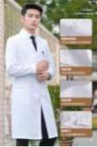
2  2 | 女医生冬装长袖工作服 | 1.面料成分及颜色  颜色：白色  面料：65%聚酯纤维，35%棉  2. 款式  长袖长款(修身款)，领型：西服领，袖口：纽扣,收腰，背后不开叉，胸前一个口袋，下方左右各一个口袋；  3．其他要求：  布料不能透、质地柔软、耐穿、耐氯漂洗、挺括舒适，不易皱，不起球、吸湿透气、悬垂性好 |  | 按需供货 | 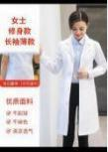
3  3 | 男医生夏装短袖工作服 | 1.面料成分及颜色  颜色：白色  面料：65%聚酯纤维，35%棉  2.款式  短袖短款，领型：西服领，背后开叉、胸前一个口袋，下方左右各一个口袋  3．其他要求  布料不能透、质地柔软、耐穿、耐氯漂洗、挺括舒适，不易皱，不起球、吸湿透气、悬垂性好 |  | 按需供货 | 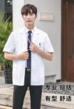
4  4 | 女医生夏装短袖长款工作服 | 1.面料成分及颜色  颜色：白色  面料：65%聚酯纤维，35%棉  2.款式  短袖长款(修身款)，领型：西服领，收腰，背后不开叉，胸前一个口袋，下方左右各一个口袋  3．其他要求  布料不能透、质地柔软、耐穿、耐氯漂洗、挺括舒适，不易皱，不起球、吸湿透气、悬垂性好 |  | 按需供货 | 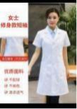
5  5 | ▲女护士服冬装长袖工作服  （单件上衣） | 1.面料成分及颜色  颜色：白色  面料：65%聚酯纤维，35%棉  2.款式  短款冬装上衣(长袖短款)  领型：娃娃领(圆领边外露)，  袖口：优质宽松紧(3cm宽松紧，不能过紧)，胸前左上方一个口袋，上衣下方左右各一个口袋，正襟，明扣，腰两侧有纽扣腰带(左右各保持2粒调节扣)；  3.其他要求  布料不能透、质地柔软、耐穿、耐氯漂洗、挺括舒适，不易皱，不起球、吸湿透气、悬垂性好 |  | 按需供货 | 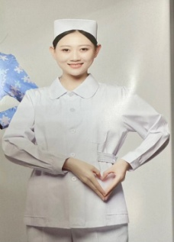  或  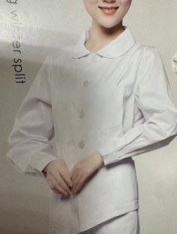
6  6 | 女护士服夏装短袖工作服(单件上衣) | 1.面料成分及颜色  颜色：白底蓝色碎花  面料：65%聚酯纤维，35%棉  2.款式  短款夏装 (短袖短款)  领型：娃娃领  袖口：优质宽松紧(3cm宽松紧，不能过紧)胸前左上方一个口袋，上衣下方左右各一个口袋，正襟，明扣，腰两侧有纽扣腰带(左右各保持2粒调节扣)  3．其他要求  布料不能透、质地柔软、耐穿、耐氯漂洗、挺括舒适，不易皱，不起球、吸湿透气、悬垂性好 |  | 按需供货 | 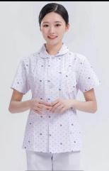
7  7 | 护士帽 | 1.面料成分及颜色  颜色：白色(部分护士帽带蓝色杠)  面料：65%聚酯纤维，35%棉  2、款式：燕尾帽  3、其他要求：布料挺括不变形，护士帽长度不能触及耳朵 |  | 按需供货 | 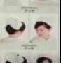
8 | 护士裤 | 1.面料成分及颜色  颜色：白色  面料：65%聚酯纤维，35%棉  2.款式  直筒，两侧有插袋，松紧腰，可系带调节大小  3．其他要求  布料不能透、质地柔软、耐穿、耐氯漂洗、挺括舒适，不易皱，不起球、吸湿透气、悬垂性好 |  | 按需供货
备注：以上所罗列的技术参数规格如有疑问或不清楚的，应答人可以到后勤保障科现场查勘，根据医院现有实物进行观察报价。

